Работа с фигурой, заданной последовательностью точек

Леманский К.Ю., студент ВИШ РУТ МИИТ

В данной статьи выводится и описывается метод преобразования фигуры заданной последовательностью точек в набор точек принадлежащей фигуре, через методы проверкок принадлежности точек данной фигуре.. Воспользуемся только логикой и простейшей математикой. Результат (Python программа) можно будет найти на GitHub по этой ссылке: {ссылка}.

1 Способ

Определим метод проверки принадлежности точки фигуре. Для выпуклой фигуры очевидно, что для каждой грани точка должна находиться в той же полуплоскости, образованной разрезанием плоскости гранью, что и остальная фигура. Но входные данные не всегда выпуклые многоугольники значит этот способ не работает. Решить задачу для не выпуклого многоугольника можно сведя задачу к предыдущей. Изменим многоугольник вырезая вершины, которые делают его не выпуклым, так, что он станет выпуклым. Получим:

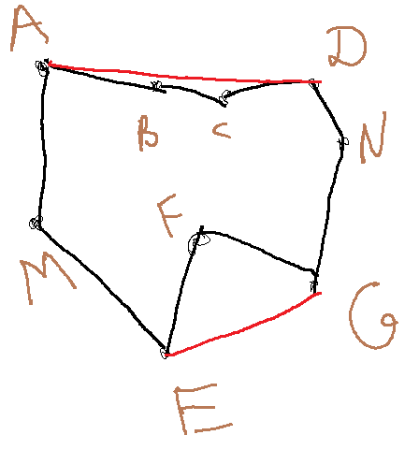

Тогда можно проверить для точки $U=\left(x,y\right), U∈ADGEM∩U∉FEG∩U∉ABCD$ и это условие будет аналогично $U ∈ADNGFEM$.

Из учебника математики, мы знаем уравнение прямой выглядит так: $\frac{x-x_{1}}{x_{2}-x_{1}}=\frac{y-y_{1}}{y_{2}-y_{1}}$.

Что бы определить что точка лежит в нужной полуплоскости, для начала будем называть плоскости правой и левой(мы можем так поступить поскольку задавая фигуру точками они должны быть последовательны). Один из способов: проанализировать смещение от точки U до прямой по о. X:

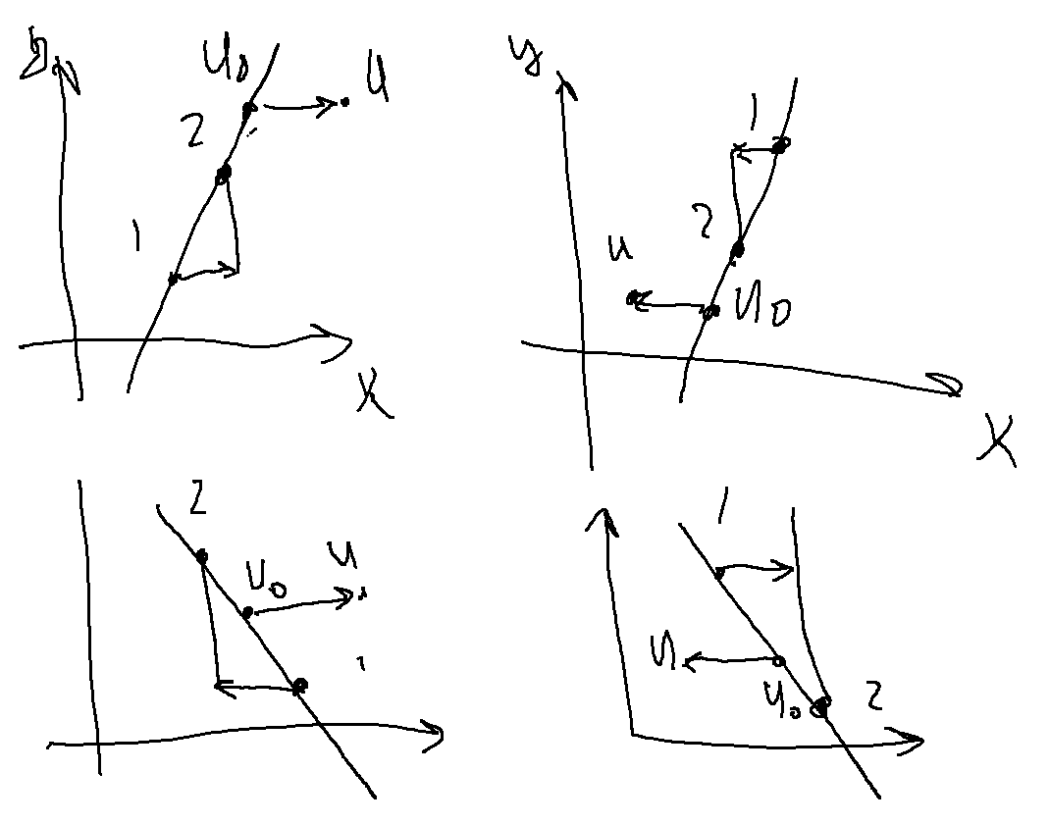

Подставим y от U в уравнение получим: $x_{3}=\frac{\left(y_{U}-y_{1}\right)\left(x_{2}-x_{1}\right)}{y_{2}-y_{1}}+x_{1}$ тогда $U_{0}=\left(x_{3},y_{U}\right)$

Тогда если $\frac{x_{1}-x_{2}}{ y_{1}-y_{2}}>0$ то U должна лежать правее точки $U_{0}$ получаем по знаку $x_{U}-\frac{\left(y_{U}-y_{1}\right)\left(x_{2}-x_{1}\right)}{y_{2}-y_{1}}-x_{1}≡x_{2}-x_{1}$ иначе U должна лежать левее точки $U_{0}$ получаем по знак $x_{U}-\frac{\left(y_{U}-y_{1}\right)\left(x_{2}-x_{1}\right)}{y_{2}-y_{1}}-x_{1}≡-\left(x_{2}-x_{1}\right)$ соединяем получаем $x_{U}-\frac{\left(y_{U}-y_{1}\right)\left(x_{2}-x_{1}\right)}{y_{2}-y_{1}}-x_{1}≡\frac{x_{1}-x_{2}}{y_{1}-y_{2}}⋅\left(x_{2}-x_{1}\right)⇒\left(x_{U}-x_{1}\right)-\frac{\left(y_{U}-y_{1}\right)\left(x_{2}-x_{1}\right)}{y_{2}-y_{1}}≡\frac{{\left(x_{2}-x_{1}\right)}^{2}}{y_{2}-y_{1}}⇒\left(x_{U}-x_{1}\right)\left(y_{2}-y_{1}\right)-\left(y_{U}-y_{1}\right)\left(x_{2}-x_{1}\right)≡{\left(x_{2}-x_{1}\right)}^{2}⇒\left(x_{U}-x_{1}\right)\left(y_{2}-y_{1}\right)-\left(y_{U}-y_{1}\right)\left(x_{2}-x_{1}\right)≡1⇒\left(x_{U}-x_{1}\right)\left(y_{2}-y_{1}\right)>\left(y_{U}-y_{1}\right)\left(x_{2}-x_{1}\right)$. Случай $U∈\frac{x-x_{1}}{x_{2}-x_{1}}=\frac{y-y_{1}}{y_{2}-y_{1}}$ нужно рассмотреть отдельно. При его обработке будем считать, что принадлежит. Тогда получили формулу обозначающие условие, что точка лежит справа от отрезка:

$$\left(x_{U}-x_{1}\right)\left(y_{2}-y_{1}\right)>=\left(y_{U}-y_{1}\right)\left(x_{2}-x_{1}\right)$$

Если многоугольник не выпуклый, как уже было сказано, будем делит на выпуклые фигуры и для них проверять лежит ли в них фигура. Самое сложное определить находится внутренняя часть фигуры справа или слева. Воспользуемся способом, который возможно будет работать не всегда, но в большинстве способов. Просто определим для каждого отрезка сколько точек лежит справа сколько слева. И так для всех точек и сложим. Получим два числа например r, l(r-справа l-слева). И тогда если r > l то справа иначе слева.

2 Способ:

Но есть еще один способ проверки принадлежности точки фигуре. Проведем через точку прямую, такую, что она будет пересекать грани фигуры(не вершины) тогда если “пойти” вдоль этой прямой от какого либо ее края, то каждое пересечение с гранью это вход или выход и тогда можно сказать, что если с каждой стороны от точки находится нечётное количество пересечений с гранями то мы получим что точка находится внутри фигуры. Теперь разберемся как получить прямую пересекающую только грани? Пусть у многоугольника к вершин тогда для получения прямой пересекающей только грани проведем к + 1 разных прямых и тогда по принципу Дирихле хотя бы одна не будет содержать вершин.

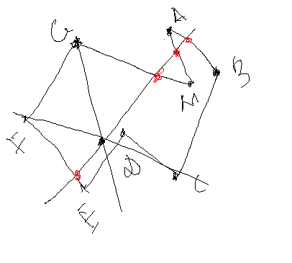

Выведем формулу пересечения двух отрезков. Так как точка принадлежит двум прямым она соответствует двум уравнениям и тогда ее можно найти решив такую систему:

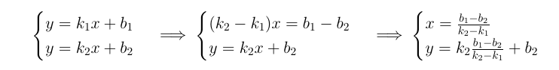

“Проходить” по прямой мы конечно не будем, нам достаточно определить с какой стороны лежать точки относительно проверяемой точки U. Для этого нам достаточно сравнивать y, ведь если прямая не имеет вид y = 0 то для точек лежащих слева/справа от точки $y>y_{U}$, а для точек лежащих справа/слева от точки $y<y_{U}$. Случай y = 0 будем рассматривать отдельно, применяя аналогичный алгоритм для х.

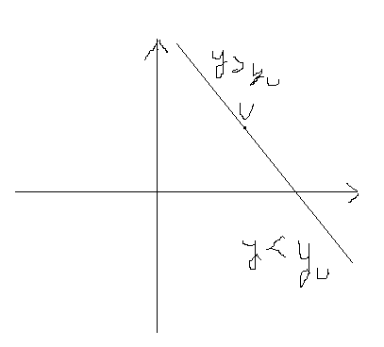

Итак для того что бы решить задачу вторым способом понадобится намного меньше времени потому, что получив фигуру нам надо будет просто создать список всех отрезков из которых состоит фигура после чего провести прямую, найти пересечение с каждой из прямых и создать два списка: точки справа и точки слева – r, l и проверить правдивость такого неравенства: 

_____________________________________________________________________________________

Второй метод нам интересен тем, что им можно решить ту же задачу, но для трехмерного пространства. Через каждую точку проводим прямую параллельную оси х и смотрим пересечения с фигурой если пересечения с каждой стороны нечетное количество, то точка внутри иначе снаружи. Стоит учесть, что это работает потому, что можно говорить о входе/выходе прямой из фигуры, но нужно сказать, что для ребра может быть выход прямой из фигуры или его может и не быть, в случае касания. Решим эту проблему так же: Пересечение прямой с гранью не должно лежать на ребре.

Для начала найдем уравнения плоскости из точек. Уравнение прямой в общем виде выглядит так: $Ax+By+Cz+D=0$. Но так я хочу определять плоскость по 3 точка сначала найдем все плоскости фигуры, у которых D равны нулю и если такие есть будем двигать фигуру, пока таких плоскостей не останется. Если D = 0 то точка 0, 0, 0 принадлежит плоскости, тогда и будем проверять равен D нулю принадлежность этой точки плоскостям.

Для разбиения фигуры на точки просто пройдемся по всем координатам, в пределах которых лежит фигура с необходимым шагом. Перебирая все точки в этой области, проверим для каждой точки принадлежность ее фигуре, и в случае невыполнения условия будем удалять ее. Таким образом мы получим набор точек с определённым шагом, которые принадлежат фигуре.